Detalhamento caso de uso Gerenciamento Condutor

O módulo de gerenciamento de condutor permite você gerenciar os motoristas de sua frota de veículos, para realizar avaliações internas de sua empresa.

1 – Protótipo da tela de gerenciamento de condutor

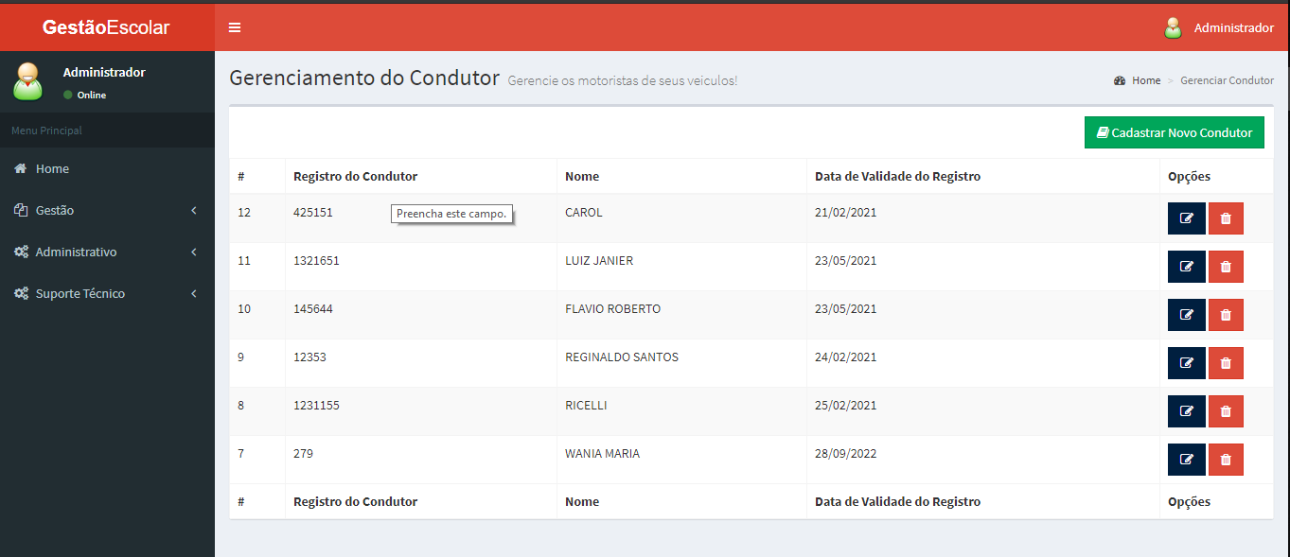

1.2 – Na tela principal de gerenciamento de condutor deve ser listado todos os condutores cadastrados no sistema por meio de uma tabela onde a coluna “#” lista os id’s do condutor, a coluna “Registro do Condutor” lista o número de seu registro no Detran, a coluna “Nome” exibe o nome do condutor, a coluna “Data de Validade do Registro” lista a data de vencimento do registro realizado no Detran, a coluna “Opções” lista dois botões de função.

1.2.1 – O botão  ao ser clicado deve redirecionar o usuário para a tela de edição daquele cadastro.

1.2.2 – O botão  ao ser clicado deve realizar uma exclusão lógica do registro.

1.3 – O botão “Cadastrar Novo Condutor” ao ser clicado redireciona o usuário para tela de cadastro de condutor.

2 – Protótipo tela de cadastro de condutor

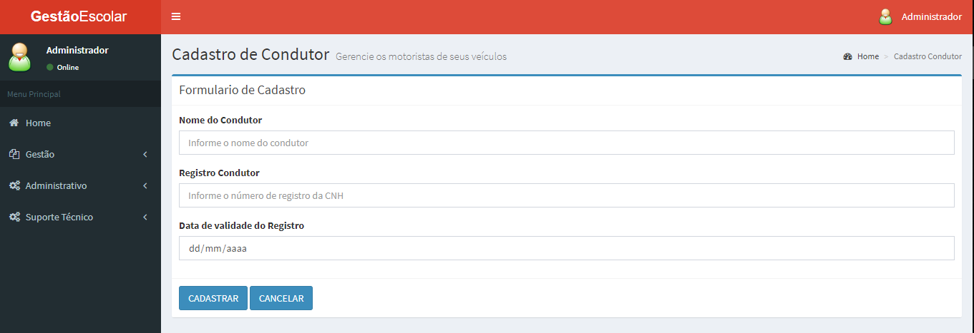

2.1 – A tela de cadastro de condutor exibe um formulário para cadastro dos motoristas da frota, onde devem ser informados o Nome do condutor, Registro do Condutor no Detran e a data de validade do registro do condutor no Detran, **todos** os campos deste formulário são **obrigatórios**.

2.2 – O botão “Cadastrar” verifica se os campos foram preenchidos corretamente, salva a informação e redireciona o usuário para tela principal do gerenciamento de condutores.

2.3 – O botão “Cancelar” redireciona o usuário para tela principal do gerenciamento de condutores.